
Роль Победы в судьбе моей родословной

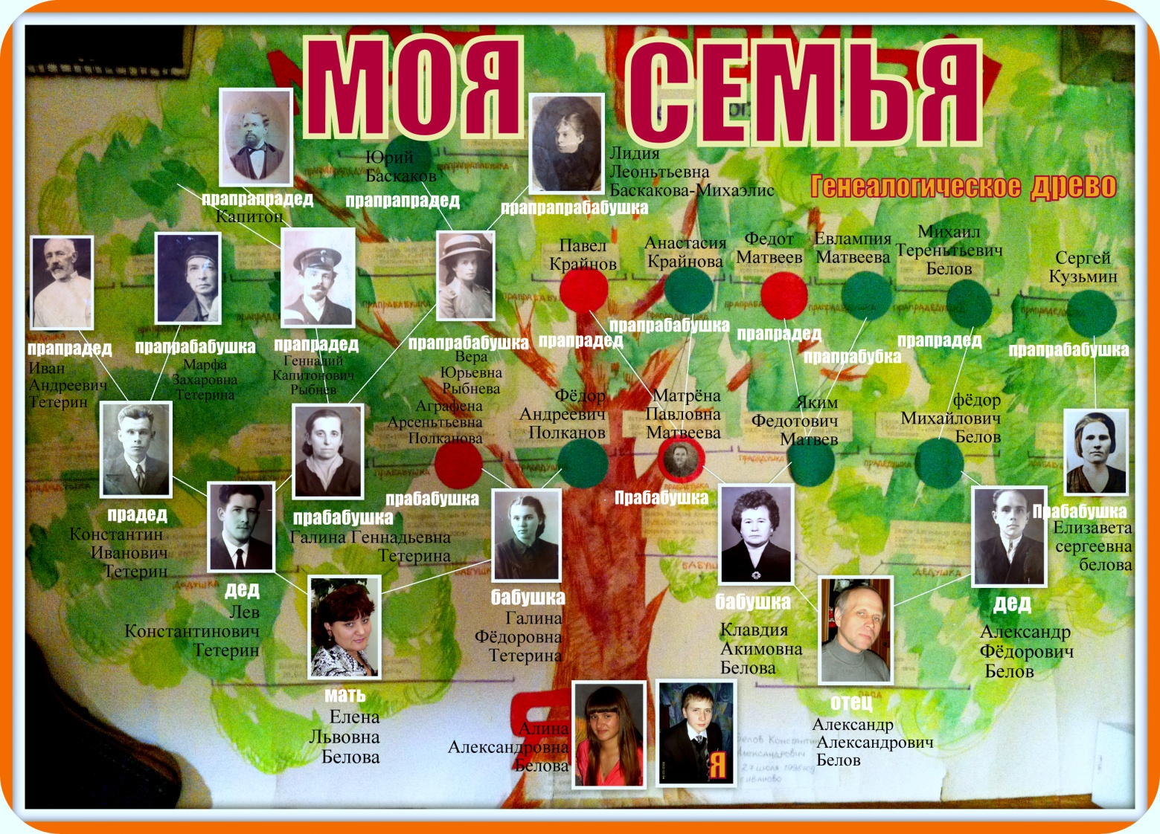

Я, Белов Константин, студент группы 37/38 1 курса «Ивановского колледжа лёгкой промышленности» по профессии «Электромонтёр охранно-пожарной сигнализации» в своей конкурсной работе хочу рассказать о судьбе двух своих родственников. Это - прадед Тетерин Константин Иванович и двоюродный брат прабабушки Рыбневой (Тетериной) Галины Геннадьевны Алексей Николаевич Рыбнев. Военная судьба их сложилась по – разному. Тетерин Константин Иванович прошел всю войну и дошел до Берлина. А вот Алексей Николаевич Рыбнев не вернулся с войны. Фашисты сожгли его заживо.
Я и моя сестра - младшее поколение в нашей родословной. Меня назвали в честь прадедушки по маминой линии. Спасибо ему за ПОБЕДУ.

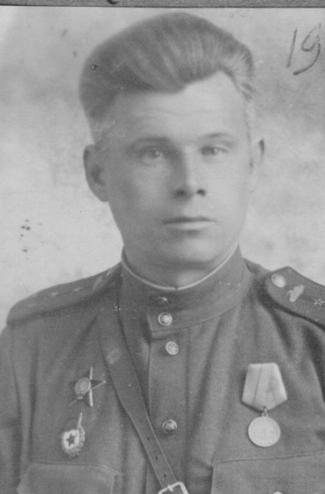

Тетерин Константин Иванович-
заместитель командира танкового батальона в годы Великой
Отечественной войны.
Родился Константин Иванович в 1911 году.
С 13.11.1933 по 11.09.1935 проходил срочную службу в 55 полку войск РККА. Именно полученные во время службы навыки помогли ему пройти все тяготы Великой Отечественной войны.
Он был танкистом и в чине заместителя командира танкового батальона Брянского, Воронежского, Украинского фронтов он дошел до Берлина и вернулся с победой.
Имеется справка, выданная гвардии майору Тетерину К.И. в том, что ему приказом Верховного Главнокомандующего Маршала Советского Союза товарища Сталина за отличные боевые действия объявлены многочисленные благодарности за участие в прорывах обороны противника и взятие немецких городов Штольн, Лауенберг, Картухауз, Диршау, Нойштадт, Гданьск.
Он был контужен в ноябре 1942 и ранен в июле 1943 г. под г.Ахтырка.
У Константина Ивановича было много боевых наград «За оборону Сталинграда», «Отечественной войны 1 и 2 степеней, «За победу над Германией», орден «Красной звезды».
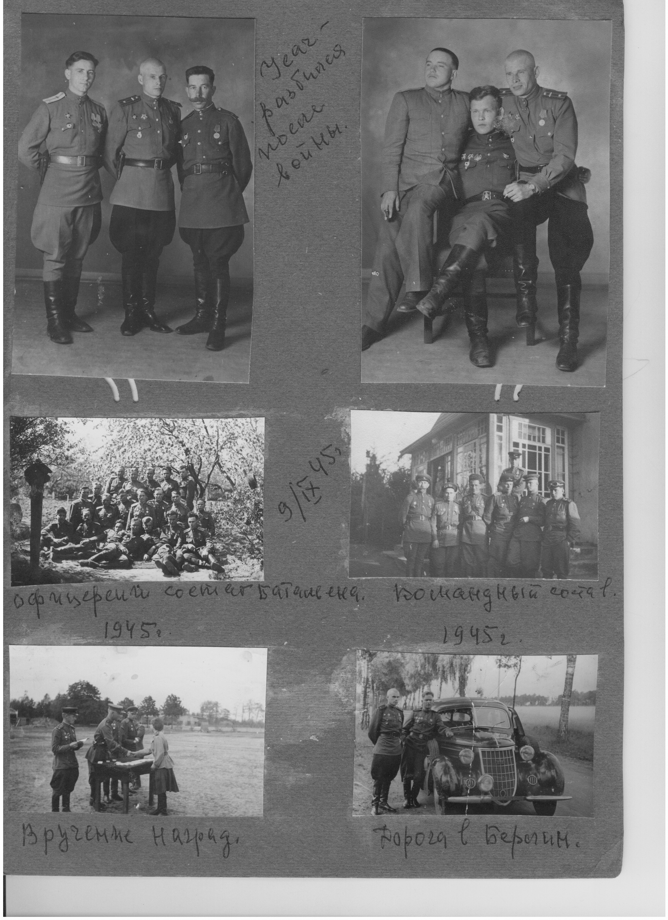
Прошел всю войну и дошел до Берлина.
Умер 25 мая 1981 года от тяжелой болезни.

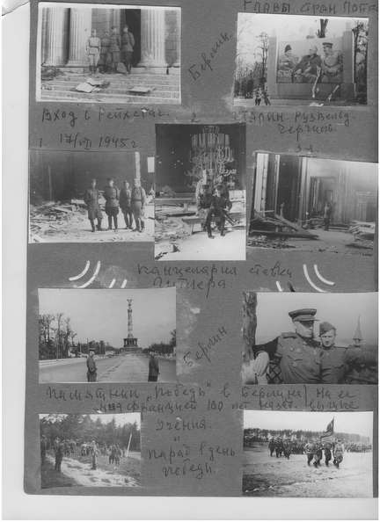

У входа в Рейхстаг 1945 год Тетерин К.И. и его однополчане.
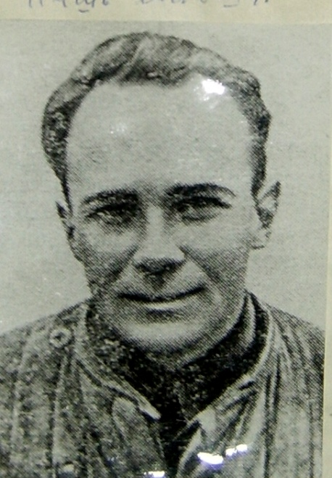

Герои не умирают
Лейтенант Алексей Николаевич Рыбнев

Не вернулся с войны двоюродный брат Рыбневой (Тетериной) Галины Геннадьевны - Алексей Николаевич Рыбнев, в книге Героя Советского Союза Старшинова Н.Ц. «ЗАРЕВО НАД ВОЛНАМИ» опубликована его фотография с подписью «Участник боёв на «МАЛОЙ ЗЕМЛЕ» зверски замучен в Новороссийске в ночь на 10 сентября 1943 года».
Фашисты сожгли его заживо.
В архивах написано о том, что во время десантной операции в ночь на 10 сентября 1943 года и последующих ожесточенных боев за Новороссийск немцы захватили в плен тяжело раненных помощника начальника штаба 393-го Новороссийского отдельного батальона морской пехоты лейтенанта Алексея Николаевича Рыбнева, его ординарца краснофлотца Иващенко и сержанта, фамилия которого не установлена. Во дворе здания, в котором находились немцы, были обнаружены обгоревшие трупы лейтенанта Рыбнева, краснофлотца Иващенко и неизвестного сержанта. На телах зверски замученных немецкими извергами имеются многочисленные штыковые раны. Тела облиты керосином, сильно обгорели. Это свидетельствует о том, что немецкие палачи зверски пытали попавших в их руки тяжело раненных воинов.
По документам, взятым у убитых на территории указанного дома немецких солдат, установлено, что зверская расправа была произведена солдатами 16-й немецкой портовой команды, находившейся в распоряжении немецкого командира Новороссийского порта.
В своей книге Старшинов пишет : «Наблюдая за Надей Лихацкой, Алексеем Рыбневым и другими им подобными, я все больше утверждался в мысли, что таких людей не одолеть, не сломить. Высокие душевные качества делают их стойкими и решительными в минуты грозной опасности. Они раз и навсегда выработали свою линию поведения, изменить которую ничто не властно. Вот такие простые, пусть даже немного сентиментальные люди и шли в десант. Шли, чтобы проявить совсем другие стороны своего характера» .

